THIẾT BỊ VIỄN Y PHỤC VỤ ĐỀ ÁN BÁC SĨ GIA ĐÌNH
TS.BS.Nguyễn Hùng Vĩ, PGS TS Võ Văn Tới, Ks Nguyễn Văn Thái

Trường Cao đẳng Y tế Tiền Giang liên kết cùng Bộ môn Kỹ thuật Y Sinh Trường Đại học Quốc tế TP. HCM (thuộc Đại học Quốc gia TP. HCM) và Viễn thông Tiền Giang (VNPT) nghiên cứu áp dụng các trang thiết bị viễn y phục vụ Đề án Bác sĩ Gia đình đang triển khai toàn tỉnh Tiền Giang.
Đây là những thiết bị mà bệnh nhân có thể sử dụng tại nhà. Chúng vừa phù hợp với xu hướng ở các nước tiên tiến vừa phù hợp với cố gắng ở các nước đang phát triển để phục vụ bệnh nhân ở vùng sâu vùng xa. Các thiết bị này sẽ kết nối bệnh nhân và bác sĩ với nhau, giúp các bác sĩ có thể theo dõi bệnh trạng và hỗ trợ bệnh nhân tức thời khi cần thiết. Dù ở nơi nào, với các thiết bị này bệnh nhân sẽ cảm thấy như có bác sĩ luôn bên cạnh họ. Với phương cách chăm sóc sức khỏe mới này, bác sĩ gia đình thay vì đưa bệnh nhân vào bệnh viện sẽ chăm sóc bệnh nhân tại chỗ từ xa.
Nguyên tắc chung của các máy này như sau: Đây là những máy đơn thông số (hoặc để đo huyết áp, điện tim hoặc đường huyết…) mà bệnh nhân có thể tự sử dụng tại nhà hoặc trong khi di chuyển trong nước hay ngoài nước. Mỗi máy nằm trong một hệ thống gồm: máy đo, phần mềm kết nối máy với một server chủ để quản lý dữ liệu và kết hợp với một phòng khám để theo dõi và chăm sóc bệnh nhân.
Như thế, lần đầu tiên bệnh nhân đến với bác sĩ sẽ được trang bị một máy đo theo nhu cầu. Bác sĩ sẽ đăng nhập mã số bệnh nhân, mã số máy đo và mở một tài khoản cho bệnh nhân. Sau đó, bệnh nhân sử dụng máy đo khi cần thiết; dữ liệu đo được sẽ tự động gởi lên server. Bệnh nhân có thể truy cập vào một website cá nhân (với tài khoản và mật mã riêng) để xem các kết quả đã đo (dưới hình thức biểu đồ và số liệu) và hồ sơ cá nhân của mình. Bác sĩ có thể truy cập vào website để xem kết quả đo, chẩn đoán, ra quyết định và quản lý hồ sơ các bệnh nhân của mình. Ngoài ra, trong trường hợp dữ liệu bệnh nhân vừa đo được vượt ra ngoài mức cho phép, hệ thống sẽ cảnh báo bác sĩ để xem xét và ra quyết định tức thời. Hệ thống cũng cho phép bác sĩ kê toa trực tuyến hoặc tư vấn bệnh nhân từ xa.
Hình dưới đây minh họa sự kết nối giữa bệnh nhân và bác sĩ qua các máy đo viễn thông này.
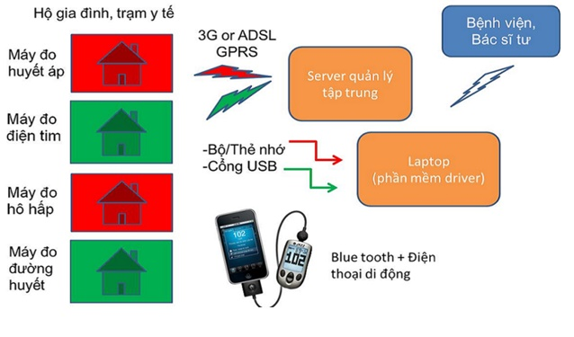
Hệ thống các thiết bị y tế viễn thông kết nối bệnh nhân và bác sĩ thông qua các mạng không dây hay điện thoại di động. Hệ thống này cung cấp một giải pháp mới để bác sĩ có thể thường xuyên theo dõi tình trạng của bệnh nhân từ xa và phản hồi kịp thời. Các máy này có thể sử dụng tại nhà của bệnh nhân, trong phòng mạch, bệnh viện, ngoài đường phố, vùng sâu vùng xa, biển đảo hay ở nước ngoài. Bệnh nhân sẽ được bác sĩ của mình tư vấn trực tiếp và ngay tức khắc như có bác sĩ bên cạnh mình.
Một vài sản phẩm tiêu biểu:
1. Máy Viễn Áp:
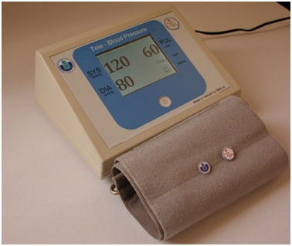
Máy Viễn áp mẫu đã được phát triển và chế tạo hoàn toàn tại Bộ môn Kỹ thuật Y Sinh Đại học Quốc tế TP. HCM. Dữ liệu đo được từ thiết bị này cũng như thông tin về bệnh nhân được quản lý bằng một phần mềm.

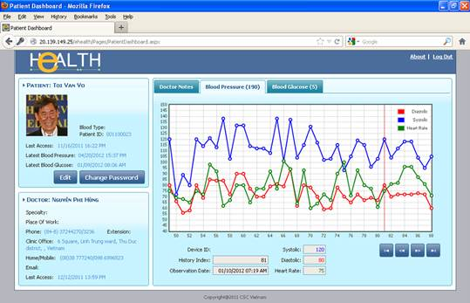
Website cá nhân của bệnh nhân (với tài khoản và mật mã riêng) hiển thị các kết quả đã đo hiện tại và trước đó (dưới hình thức biểu đồ và số liệu) và hồ sơ cá nhân
của mình. Bác sĩ liên hệ truy cập vào website để xem kết quả đo, chẩn đoán ra quyết định và quản lý hồ sơ các bệnh nhân của mình. Ngoài ra, trong trường hợp dữ liệu bệnh nhân vừa đo được vượt ra ngoài mức cho phép, hệ thống sẽ cảnh báo bác sĩ để xem xét và ra quyết định tức thời. Hệ thống cũng cho phép bác sĩ kê toa
trực tuyến hoặc tư vấn bệnh nhân từ xa.

2. Máy điện tim viễn thông:
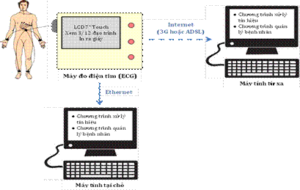
Hệ thống đo và theo dõi điện tim từ xa

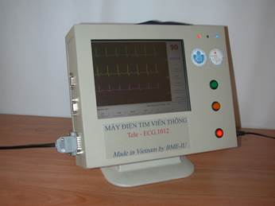
Máy điện tim viễn thông mẫu

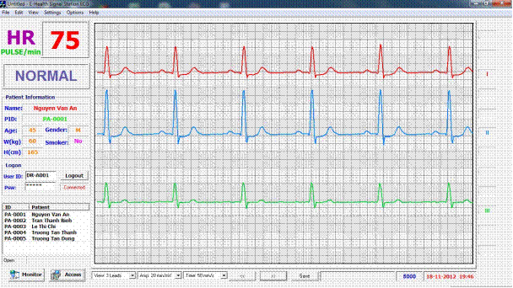

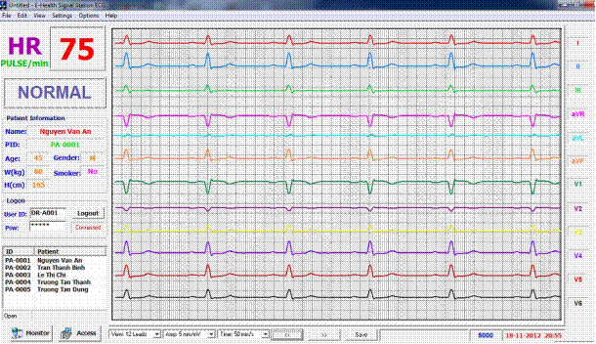
Giao diện trên màn hình của máy đo điện tim viễn thông có thể được lựa chọn để hiển thị 3 đạo trình (hình trên) hay 12 đạo trình (hình dưới) đo được trên bệnh nhân.

3. Máy Holter viễn thông mẫu (đường kính khoảng 50mm, nặng 50gram)
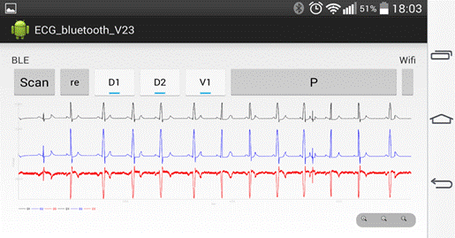
Kết quả xuất hiện trên điện thoại di động

4. Giao diện đo đường huyết từ xa:

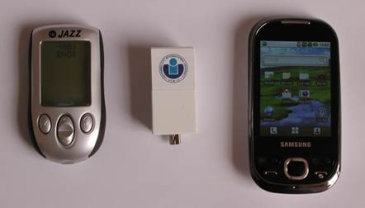
Giao diện đo đường từ xa mẫu do Bộ môn Kỹ thuật Y Sinh phát triển và chế tạo
(giữa) giúp kết nối qua Bluetooth một máy đo đường trong máu hiện có trên thị
trường (trái) và điện thoại di động thông minh (smart phone) (phải) hiện có trên thị trường.

Một giao diện đo đường huyết mẫu từ xa khác do Bộ môn Kỹ thuật Y Sinh phát triển và chế tạo (trái) biến một máy đo đường trong máu hiện có trên thị trường (phải) thành một máy đo đường từ xa. Giao diện này gởi trực tiếp dữ liệu đo được
lên server quản lý, thích hợp với bệnh nhân không quen sử dụng điện thoại cầm tay.

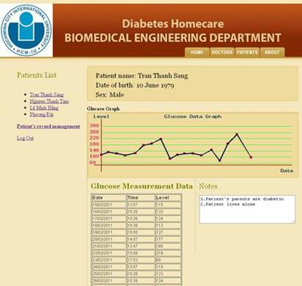

Trang web quản lý dữ liệu độ đường trong máu của bệnh nhân do Bộ môn Kỹ thuật
Y Sinh thiết kế. Chỉ có bệnh nhân và bác sĩ liên hệ mới có thể truy cập trang web
của bệnh nhân. Bác sĩ có thể ghi chú những thông tin cần thiết lên website này.

